ИНСТРУКЦИЯ
по эксплуатации
РУ

Батареи LiFePO4 Smart

Указания и меры безопасности
РУ

Общие правила
Соблюдайте настоящие инструкции и храните руководство рядом с местом установки литий-ионной батареи для возможного использования.
Обслуживание литий-ионной батареи должно выполняться только квалифицированным персоналом.
При работе с литий-ионной батареей, используйте защитные очки и одежду.
Любой доступный материал батареи, такой как электролит или порошок, на коже или в глазах должен быть немедленно промыт большим количеством чистой воды.
Затем обратитесь за медицинской помощью. Разливы на одежде следует смыть водой.
Риск взрыва и пожара. Клеммы литий-ионной батареи всегда под напряжением; поэтому не кладите предметы или инструменты на литий- ионную батарею. Избегайте коротких замыканий, слишком глубоких разрядов и слишком высоких зарядных токов.
Используйте изолированные инструменты. Не носите металлические предметы, такие как часы, браслеты и так далее. В случае пожара вы должны использовать огнетушитель типа D, пенный или углекислотный.
Ни в коем случае не пытайтесь открыть или разобрать литий- ионную батарею. Электролит очень едкий. В нормальных условиях работы контакт с электролитом невозможен.
Если корпус батареи поврежден, не прикасайтесь к открытому электролиту или порошку, так как они вызывают коррозию.
Слишком глубокий разряд серьезно повреждает литий- ионную батарею и даже может быть опасным. Поэтому использование внешнего защитного реле обязательно.
Литий-ионные батареи тяжелые. В случае аварии они могут стать снарядом!
Обеспечьте подходящий и безопасный монтаж и всегда используйте соответствующее погрузочно-разгрузочное оборудование для транспортировки.
Соблюдайте осторожность, поскольку литий-ионные аккумуляторы чувствительны к механическим ударам.
При зарядке после того, как литий-ионная батарея была разряжена ниже напряжения отключения разряда, или когда литий-ионная батарея повреждена или перегружена, она может выделять опасную смесь газов, таких как фосфат.
Несоблюдение инструкций по эксплуатации, ремонт, выполненный без оригинальных деталей, или ремонт, произведенный без разрешения, делает гарантию недействительной.

Предупреждения перед транспортировкой

Литий-ионная батарея должна перевозиться в оригинальной или подобной ей упаковке и в вертикальном положении.
Если батарея находится в своей упаковке, используйте мягкие стропы, чтобы избежать повреждений.
Не стойте под литий-ионной батареей, когда она поднята. Никогда не поднимайте батарею за клеммы, поднимайте её только за ручки.

Батареи испытываются в соответствии с Руководством ООН по испытаниям и критериям, часть III, подраздел 38.3 (ST/SG/AC.10/11/Rev.5).
Для перевозки батареи относятся к категории UN3480, класс 9, группа упаковки II и должны перевозиться в соответствии с настоящими правилами. Это означает, что для наземного и морского транспорта (ADR, RID & IMDG) они должны быть упакованы в соответствии с инструкцией по упаковке P903 и для воздушного транспорта (IATA) в соответствии с инструкцией по упаковке P965. Оригинальная упаковка удовлетворяет этим инструкциям.

Утилизация литий- ионных батарей
Батареи, отмеченные символом утилизации, должны быть обработаны через признанного оператора по утилизации. По договоренности они могут быть возвращены производителю.
Батареи нельзя смешивать с бытовым или промышленным мусором.
.

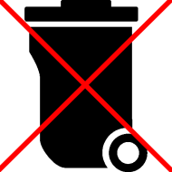
Не

РУ

Общая информация о литий-железо- фосфатных батареях
Литий-железо-фосфатные батареи (LiFePO4 или LFP) являются наиболее безопасными из стандартных литий-ионных батарей. Номинальное напряжение LFP ячейки 3,2 В (свинцово-кислотной: 2 В/ячейка). Батарея LFP на 12,8 В поэтому состоит из 4 ячеек, подключенных последовательно, а батарея на 25,6 В состоит из 8 ячеек, подключенных последовательно.

Надёжная
Свинцово-кислотная батарея преждевременно выйдет из строя из-за сульфатирования, если:
    - она работает в режиме дефицита в течение длительных периодов времени (то есть, если батарея редко или никогда полностью не заряжается).
    - она остается частично заряженной или, что еще хуже, полностью разряженной.

Батарея LFP не требует полной зарядки. Это является основным преимуществом LFP батареи по сравнению со свинцово-кислотными. Другими преимуществами являются широкий диапазон рабочих температур, отличные характеристики при цикличной работе, низкое внутреннее сопротивление и высокая эффективность (см. ниже).

Поэтому LFP - это правильное сочетание для очень требовательных условий.

Эффективная
В некоторых вариантах использования (особенно в автономном от энергии солнца и/или ветра) энергоэффективность может иметь решающее значение.
Энергоэффективность в обоих направлениях (разряд от 100% до 0% и обратно до 100% заряда) средней свинцово-кислотной батареи составляет 80%.
Энергетический КПД батареи LFP в обе стороны составляет 92%. Процесс зарядки свинцово-кислотных батарей становится особенно неэффективным, когда достигается 80%-ный уровень заряда, что выражается в эффективности 50% или даже меньше в солнечных системах, где требуется несколько дней резервной энергии (батарея работает от 70% до 100% заряженного состояния).
Напротив, батарея LFP все еще достигнет 90% эффективности в условиях небольшой разрядки.

  - Размер и вес Экономит до 70% места Весит до 70% меньше

Бесконечная гибкость
Батареи LFP легче заряжать, чем свинцово-кислотные. Напряжение заряда может варьироваться от 14 В до 15 В соотв., от 28 В до 30 В (до тех пор, пока ни один элемент не получает напряжение более 4,2 В), и они не требуют полной зарядки. Поэтому несколько батарей могут быть подключены параллельно без каких-либо негативных последствий, если некоторые батареи заряжены меньше, чем другие.

Почему необходима Система управления батареями (BMS)

Важные замечания:
- Ячейка LFP выйдет из строя, если напряжение на ней упадет до уровня ниже 2,5 В (примечание: иногда возможно восстановление с помощью зарядки низким током, менее 0,1 емкости).
- Ячейка LFP выйдет из строя, если напряжение на ячейке увеличится до более чем 4,2 В.
- Элементы батареи LFP не имеют автоматического баланса в конце цикла зарядки.

Элементы в батарее не на 100% одинаковы. Следовательно, при циклическом режиме некоторые элементы будут полностью заряжены или разряжены раньше, чем другие. Различия будут увеличиваться, если время от времени ячейки не будут сбалансированы/выравнены.

В свинцово-кислотной батарее небольшой ток будет продолжать течь даже после того, как один или несколько элементов будут полностью заряжены (основной эффект этого тока - разложение воды на водород и кислород). Этот ток помогает полностью зарядить другие ячейки, которые отстают, таким образом выравнивая состояние заряда всех элементов.

Однако ток через элемент LFP, когда он полностью заряжен, почти равен нулю, и поэтому запаздывающие элементы не будут полностью заряжены. Со временем различия между элементами могут стать настолько значительными, что, хотя общее напряжение батареи находится в определенных пределах, некоторые ячейки выйдут из строя из-за повышенного или пониженного напряжения.
Активная балансировка ячеек встроена во все наши батареи LFP.

Дополнительные функции BMS:
- Предотвращение переразряда ячейки, своевременно отключая нагрузку.
- Предотвращение перенапряжения ячейки, уменьшая зарядный ток или останавливая процесс зарядки.
- Отключение системы в случае перегрева.

РУ
- Прекращение зарядки батареи в случае понижения температуры
Поэтому система BMS незаменима, чтобы избежать повреждений литий- ионных батарей.

Важное предупреждение
Литий-ионные батареи дорогие и могут быть повреждены из-за переразряда или перезаряда.
Повреждение из-за чрезмерного разряда может произойти, если небольшие нагрузки (такие как системы сигнализации, реле, ток в режиме ожидания определенных нагрузок, обратный ток зарядных устройств или регуляторов заряда) медленно разряжают батарею, когда система не используется.
В случае каких-либо сомнений относительно возможного потребления остаточного тока, изолируйте батарею, открыв переключатель батареи, вытянув предохранитель(и) батареи или отсоединив положительную клемму батареи, когда система не используется.

Ток остаточного разряда особенно опасен, если система полностью разрядилась и произошло её отключение при низком напряжении. После отключения из-за низкого напряжения ячейки в батарее остается резерв емкости примерно 1 Ач на 100 Ач. Батарея будет повреждена, если будет использован оставшийся резерв емкости. Например, остаточный ток 10 мА может повредить батарею на 200 Ач, если система остается в разряженном состоянии более 8 дней.

Установка
Примечание: Батареи всегда необходимо устанавливать в вертикальном положении.

Максимальный момент
LiFePO4 батарея 12,8 В/60 Ач Smart: 10 Нм (M6) LiFePO4 батарея 12,8 В/90 Ач Smart: 14 Нм (M8) LiFePO4 батарея 12,8 В/100 Ач Smart: 10 Нм (M6) LiFePO4 батарея 12,8 В/150 Ач Smart: 10 Нм (M6) LiFePO4 батарея 12,8 В/160 Ач Smart: 14 Нм (M8) LiFePO4 батарея 12,8 В/200 Ач Smart: 40 Нм (M12) LiFePO4 батарея 12,8 В/300 Ач Smart: 40 Нм (M12) LiFePO4 батарея 25,6 В/200 Ач Smart: 14 Нм (M8)

Защита от короткого замыкания
Система с одной батареей
Батарею необходимо защитить предохранителем. Батарею необходимо подключить к BMS.
Последовательное подключение
Можно последовательно подключить до четырех батарей 12,8 В или до двух батарей 25,6 В.
Батареи должны быть подключены к BMS.
Ряд батарей должен быть защищен плавким предохранителем.
Параллельное или последовательно-параллельное подключение Параллельно можно подключить до пяти батарей или рядов батарей. Батареи должны быть подключены к BMS.
Каждая батарея или ряд батарей должны быть защищены предохранителем, см. Рисунок 1.

Не соединяйте промежуточную батарею с батарейными соединениями двух или более параллельных цепочек батарей.
РУ

Заряд батареи перед использованием
При поставке потребителю батареи заряжены примерно на 50%.
При зарядке последовательно подключенных батарей напряжение батарей или элементов с самым высоким начальным состоянием заряда будет увеличиваться при достижении полностью заряженного состояния, в то время как другие батареи или элементы могут отставать. Это может привести к перенапряжению батарей или элементов с самым высоким начальным состоянием заряда, и процесс зарядки будет прерван BMS. Поэтому новые батареи должны быть полностью заряжены, прежде чем использовать их в последовательной или последовательно- параллельной конфигурации.
Лучше всего это сделать путем индивидуальной зарядки батарей с низкой скоростью (Емкость/20 или менее) с помощью зарядного устройства или источника питания, настроенного на 14,2 В соотв. 28,4 В. Период абсорбции в несколько часов при 14,2 В соответственно 28,4 В рекомендуется полностью сбалансировать ячейки.
Если BMS не используется, заряжайте только при наличии руководителя, чтобы остановить процесс зарядки в случае неисправности батареи.
Параллельное подключение батарей и одновременная зарядка также возможны. В этом случае каждая батарея должна быть защищена плавким предохранителем, и рекомендуемая скорость зарядки снова равна Емкость/20 или менее, емкость относится к одной из запараллеленых батарей.

Эксплуатация

Балансировка ячеек и предупреждения
Каждая батарея 12,8 В состоит из четырех последовательно соединенных ячеек, а внутренняя система балансировки элементов будет:
- Измерять напряжение каждой ячейки и перемещать Ач из ячеек с самым высоким напряжением в ячейки с более низким напряжением, пока разность напряжений между ячейками не станет меньше 10 мВ (активная балансировка).
- Выдавать сигнал тревоги о перенапряжении (напряжение элемента > 3,75 В) или недостаточном напряжении (напряжение элемента < 2,80 В) для обработки BMS (см. 4.3).
- Выдавать сигнал тревоги о перегреве (T > 75 °C) для обработки BMS.
- Выдавать сигнал тревоги о низкой температуре (T < 5 °C) для обработки BMS (см. 4.4).
Примечание:
Ячейки в батарее или последовательно соединенных батареях могут разбалансироваться из-за высоких токов разряда и коротких периодов плавающего заряда.
Доступная емкость батареи будет снижена, и может сработать тревога о перенапряжении ячейки.
Примените процедуры, описанные в разделе 3.2, чтобы полностью зарядить и сбалансировать батареи.

Напряжение заряда
Рекомендуемое напряжение заряда: 14 В - 14,4 В на батарею (рекомендуется 14,2 В), соответственно 28 В - 28,8 В (рекомендуется 28,4 В).
Время абсорбции: 2 часа для заряда 100% или несколько минут для заряда 98%.
Максимальное зарядное напряжение: 14,4 В соотв. 28,8 В на батарею. Рекомендуемое напряжение сохранения / плавающее напряжение: 13,5 В соотв. 27 В на батарею.
Батареи должны регулярно (не реже одного раза в месяц) заряжаться до 14 В (макс. 14,4 В), чтобы полностью сбалансировать элементы. Две или четыре батареи последовательно должны регулярно заряжаться до 28 В соотв. 56 В.

Допустимое напряжение разряда ячейки
Порог, ниже которого разрядка батареи запрещена, составляет 2,8 В по умолчанию и настраивается в приложении VictronConnect (диапазон от 2,6 В до 2,8 В).

Допустимая для зарядки минимальная температура
Пороговое значение, ниже которого возникает низкотемпературный аварийный сигнал, составляет 5 °C по умолчанию и настраивается в приложении VictronConnect (диапазон от -20 °C до +20 °C).
Предупреждение: установка этой температуры ниже 5 °C аннулирует гарантию. Зарядка литий-железо-фосфатной батареи при температуре ниже 5 °C наносит необратимый химическому составу; уменьшая емкость.

Смещение температуры батареи

Температура батареи используется для включения температурных тревог и отображается в приложении VictronConnect. Чтобы повысить точность измерения температуры, она калибруется после простоя батареи (без балансировки) в течение 4 часов.

Результатом этой калибровки является смещение температуры батареи, которое доступно в качестве пользовательской настройки в приложении VictronConnect (диапазон от -10 °C до +10 °C). Возможно также вручную корректировать температуру батареи, если это необходимо.
РУ

Система управления батареями (BMS)
Доступны две системы BMS для обработки информации от батарей.

4.6.1 BMS 12/200
BMS 12/200 - это простое универсальное решение, предназначенное только для систем на 12 В.
Оно включает в себя все функции, как описано в разделе 4.1, плюс ограничитель тока генератора.
Для получения подробной информации, пожалуйста, смотрите таблицу и руководство на нашем сайте.

4.6.2 VE.Bus BMS
Эта BMS подходит для систем на 12, 24 и 48 В.
Для получения подробной информации и примеров установки, пожалуйста, смотрите таблицу и руководство на нашем сайте.
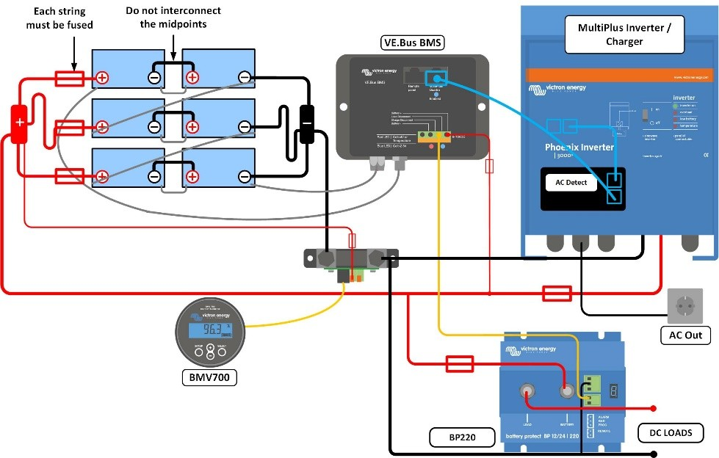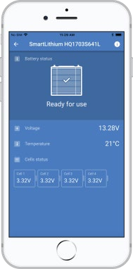

Используйте Bluetooth для мониторинга данных о состоянии

Рисунок 1: Пример системы с VE.Bus BMS

Victron Energy Blue Power

Производитель: Victron Energy B.V. De Paal 35 | 1351 JG Almere
PO Box 50016 | 1305 AA Almere | Нидерланды
Общий телефон +31 (0)36 535 97 00
Факс: +31 (0)36 535 97 40
Электронная почта: sales@victronenergy.com
Страна производства: Китай
Импортер: ООО «Трио», 194017, Санкт-Петербург, проспект Тореза, д. 98, корп. 1,
Общий телефон +7 812-653-33-13
Электронная почта: tsolar@mail.ru
Изготовлен:

Victron Energy B.V.
De Paal 35 | 1351 JG Almere
PO Box 50016 | 1305 AA Almere | Нидерланды

Общий телефон : +31 (0)36 535 97 00 Электронная почта: sales@victronenergy.com

www.victronenergy.com

